**Дидактические игры для детей дошкольного**

**возраста с ТНР по обучению грамоте с**

**использованием кукол.**

Автор методической разработки: учитель-логопед

Чумакова Ольга Владимировна

г. Иркутск, 2024г

**Дидактическая игра:**

**«Три принцессы»Описание пособия**: многофункциональное логопедическое пособие для детей 5-7 лет. (Принцессы изготовлены из топпер-кукол для торта, платья связаны крючком, сокровища сделаны из кухонных губок для мытья посуды). Пособие «Три принцессы» предназначено для индивидуальных и подгрупповых логопедических занятий. Данный материал будет полезен для учителей-логопедов и воспитателей логопедических групп. **Многофункциональность пособия** выражается в разнообразии игр с куклами и предметами, которые можно использовать в соответствии с поставленной целью. Данное пособие можно использовать при работе при обучении детей грамоте: знакомить с гласными и согласными звуками, различать их по твердости-мягкости, звонкости-глухости, составлять звуковые схемы слов и т.д.   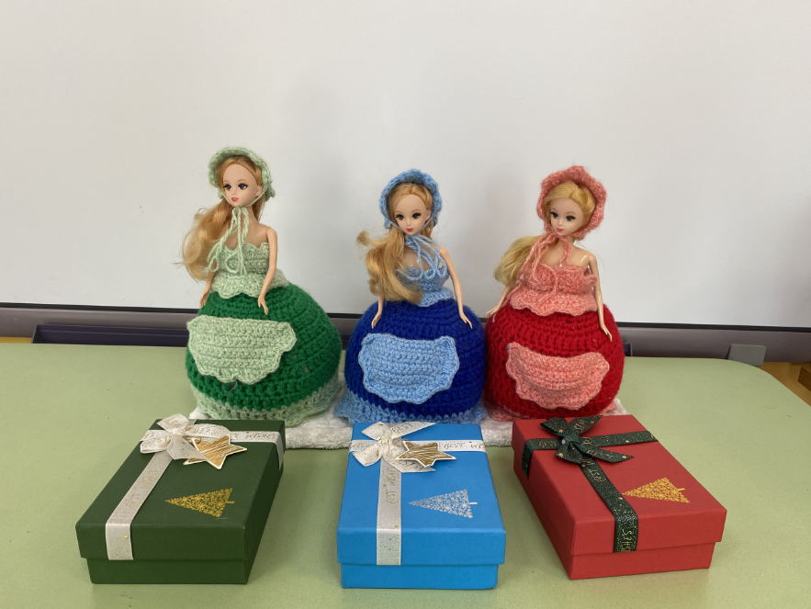

1

Варианты игр:

**1) «К нам принцессы пришли, сокровища принесли».  
Цель:**  знакомство со звуками: определение твердых и мягких звуков.**Материал:** куклы в синем и зеленом платьях. Красные, синие и зеленые поролоновые кубики. Пинцеты. Рабочие листы «Собери бусы».

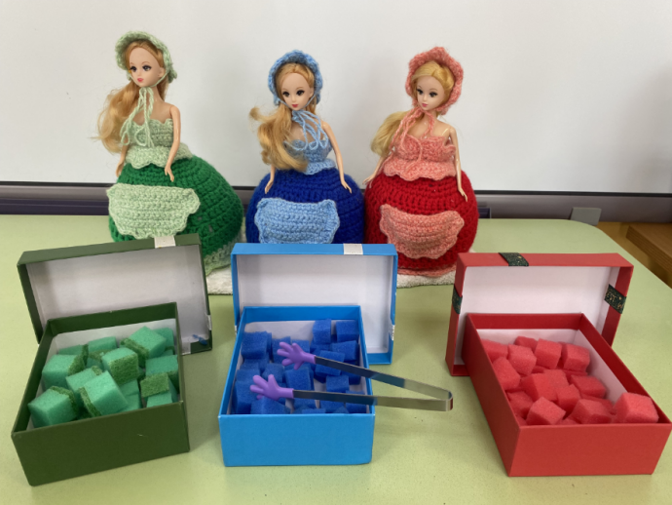

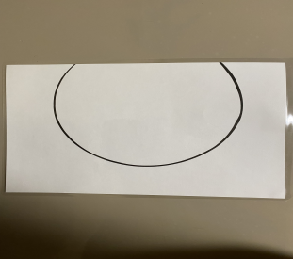 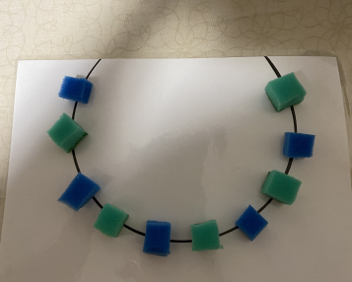

2

**Описание:** В зависимости от того, с каким звуками знакомятся дети, приходят принцессы, имена которых начинаются на твердый и (или) мягкий звук. (Список имен прилагается на каждый звук). Взрослый говорит:-К нам пришли (а) одна (две) принцессы: Маша и (или) Мила. В имени Маша мы слышим твердый звук [М], а в имени Мила мы слышим мягкий звук [М”]. Твердый звук мы обозначаем синим цветом, поэтому Маша пришла в синем платье. А мягкий звук мы обозначаем зеленым цветом, поэтому Мила пришла к нам в зеленом платье.-У каждой принцессы есть свои сундучки с сокровищами. В сундучках хранятся сокровища - цветные кубики, которые обозначают звуки. Брать их можно с помощью пинцетов. -Давайте поиграем в игру: «На сокровища посмотри, звук произнеси». ( Ребенок поднимает пинцетом кубики и произносит твердые и (или) мягкие звуки).-Давайте поиграем в игру: «Звук правильно назови, бусы для принцессы собери» (можно собирать бусы одного цвета, а можно чередовать цвета).

3

**2) «К нам принцессы пришли, колокольчики принесли».  
Цель:** знакомство со звуками: определение звонких и глухих звуков. **Материал:** куклы в синем и зеленом платьях. Синие и зеленые поролоновые кубики. Пинцеты. Колокольчики синий и зелёный.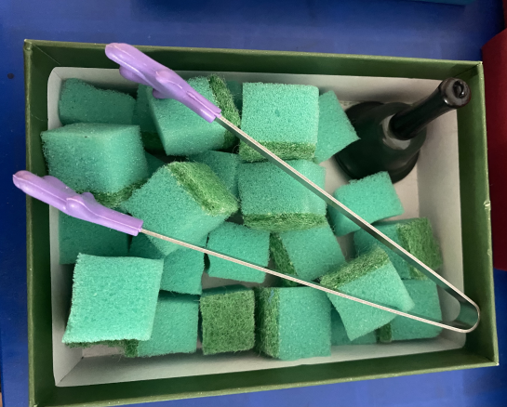 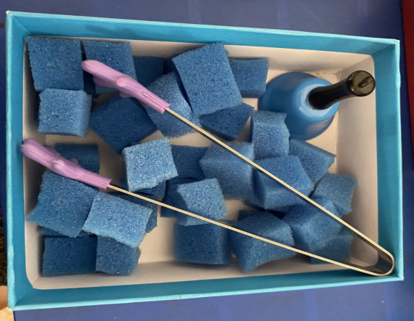

**Описание:** В зависимости от того, с каким звуками знакомятся дети, приходят принцессы, имена которых начинаются на твердый и (или) мягкий звук. (Список имен прилагается на каждый звук). Взрослый говорит:-К нам пришли две принцессы: Маша и Мила. В имени Маша мы слышим твердый звук [М ], а в имени Мила мы слышим мягкий звук [М”]. Твердый звук мы обозначаем синим цветом, поэтому Маша пришла в синем платье. А мягкий звук мы обозначаем зеленым цветом, поэтому Мила пришла к нам в зеленом платье.-У каждой принцессы есть свои сундучки с сокровищами. В сундучках хранятся сокровища -цветные кубики, которые обозначают звуки. У Маши и Милы есть в сундучках ещё и колокольчики: у принцессы в синем платье-синий колокольчик, а у принцессы в зеленом платье- зеленый колокольчик. Когда мы произносим звуки [М] и [М”], наше горлышко «звенит», как колокольчик.-Давайте поиграем в игру: «Колокольчиком позвени, звук произнеси». ( Ребенок поочередно одной рукой звенит колокольчиком, а другой рукой прикладывает к горлышку и слушает, как «звенит» горлышко).

4

**3) «Слово произнеси - сокровища разложи».**

**Цель:**знакомство со звуко -буквенным составом слова.**Материал:**  красные, синие и зеленые поролоновые кубики. Пинцеты. Рабочие листы «Шкафчики». Буквы (прикреплены на липучках на основу-картон).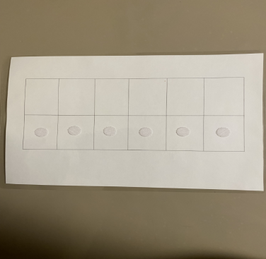 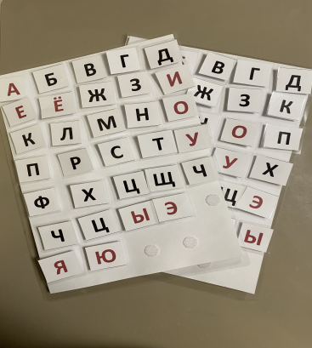

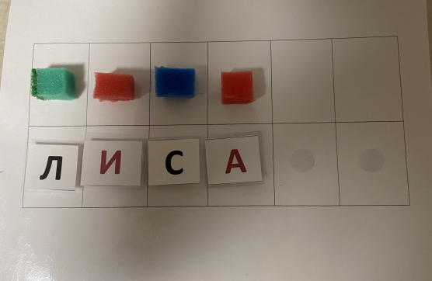

**Описание:** - Давайте поможем принцессам навести порядок и разложим сокровища на верхнюю полочку в шкафчике. -Поиграем в игру: «Слово произнеси- сокровища разложи». (педагог произносит задуманное слово, а ребенок определяет, какие звуки он слышит в этом слове, гласные или согласные, твердые или мягкие, и раскладывает кубики с помощью пинцета в нужной последовательности нужного цвета).После того, как ребёнок разложит кубики, педагог предлагает найти буквы и внизу под кубиками составить слово из букв.

5